El registro de cada alumno se lleva a cabo en el siguiente modulo en donde este CRUD tiene como función principal brindar el registro de los alumnos y alumnas, en donde se solicita información personal, de usuario, domicilio y académico(escuela y grupo correspondiente), se llena en el apartado de registro(Figuras 2.41 y 2.42) una vez registrado el alumno se podrá consultar la información registrada como se muestra en las figuras 2.43 y 2.44, en el apartado de actualizar de igual manera se puede visualizar nuevamente la información y esta puede ser actualizada según se requiera como se muestra en las figuras 2.45 y 2.46, y finalmente podrá eliminar el registro o los registros que se requieran(Figura 2.47).

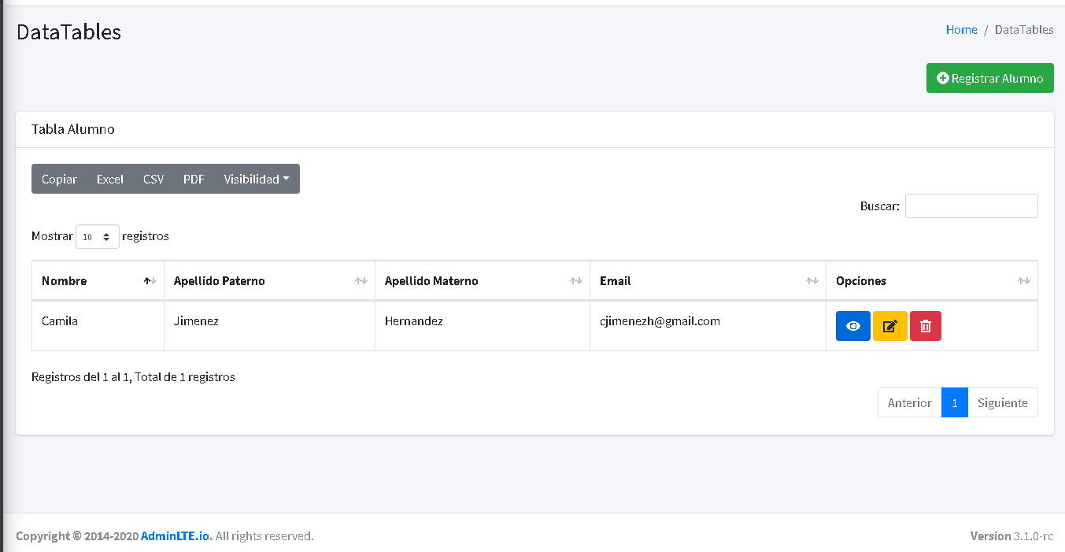

Figura 2.40 Visualizar registros, vista principal-Registro de alumnos-

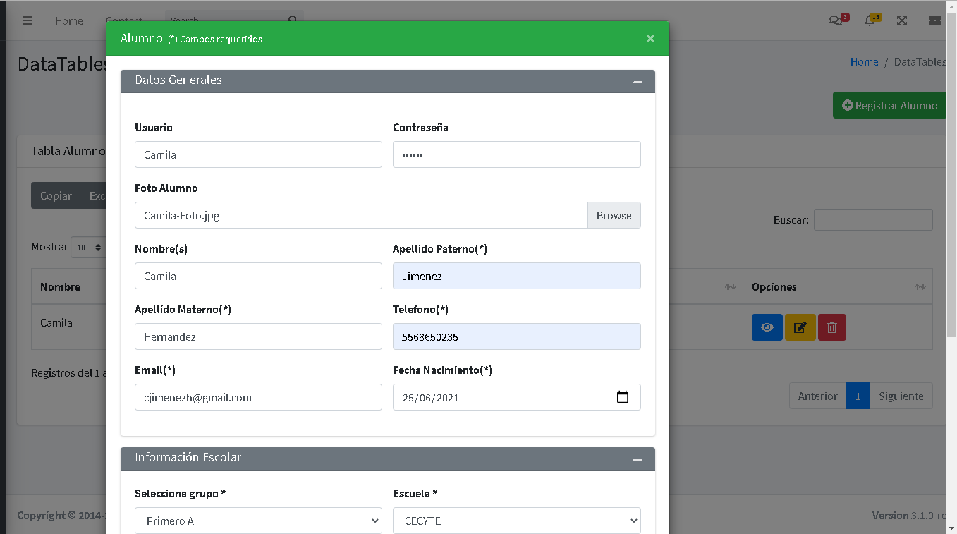

Figura 2.41 Modal registrar alumno

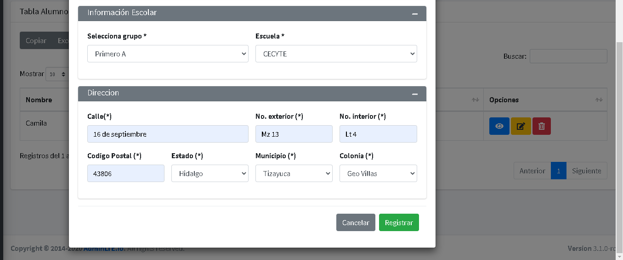

Figura 2.42 Modal registrar alumno

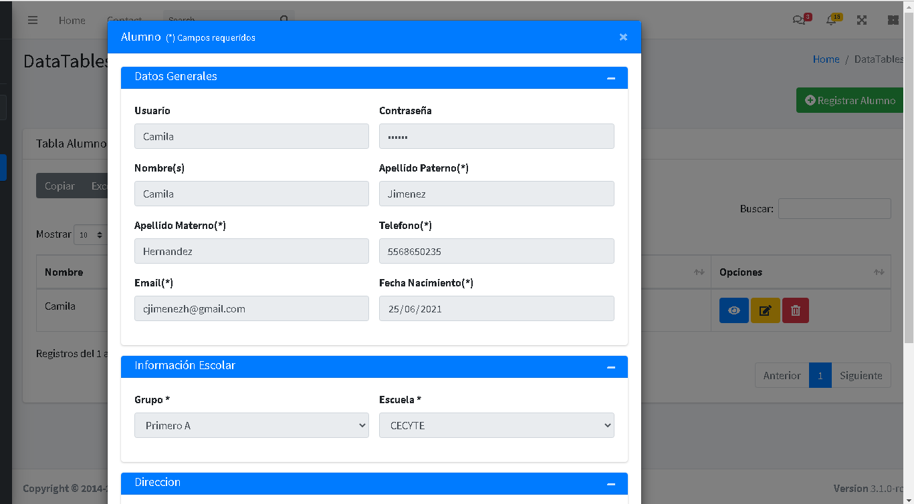

Figura 2.43 Modal detalle alumno

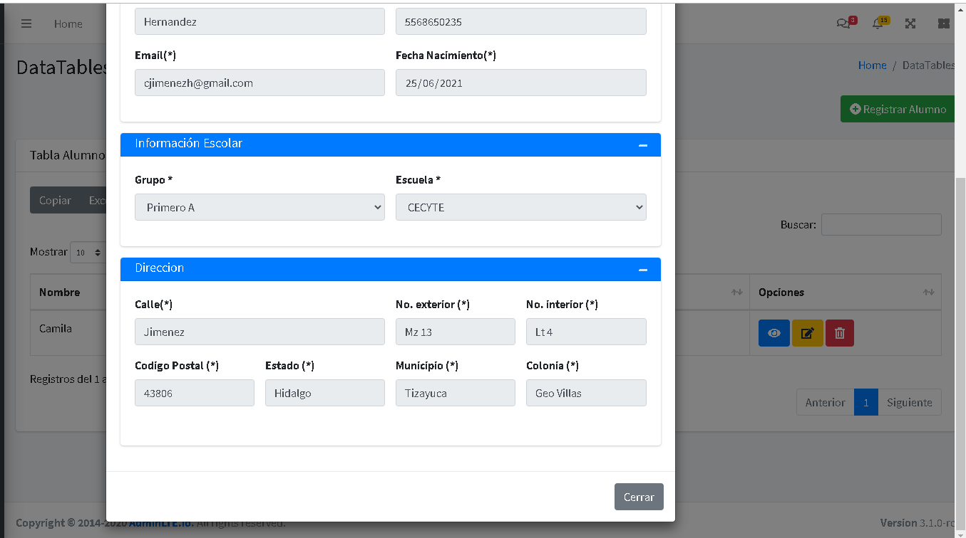

Figura 2.44 Modal detalle alumno

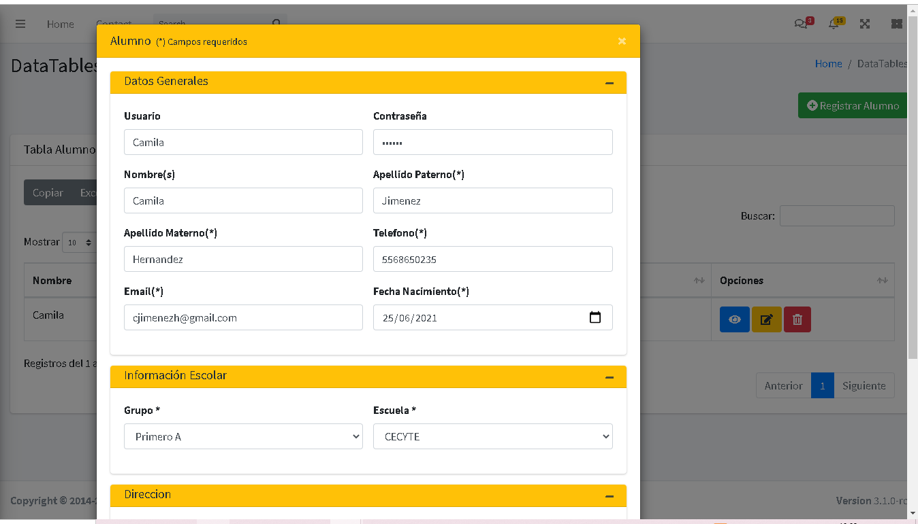

Figura 2.45 Modal actualizar alumno

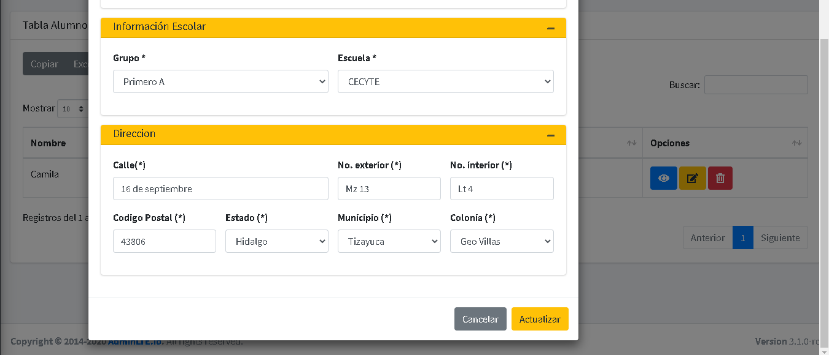

Figura 2.46 Modal actualizar alumno

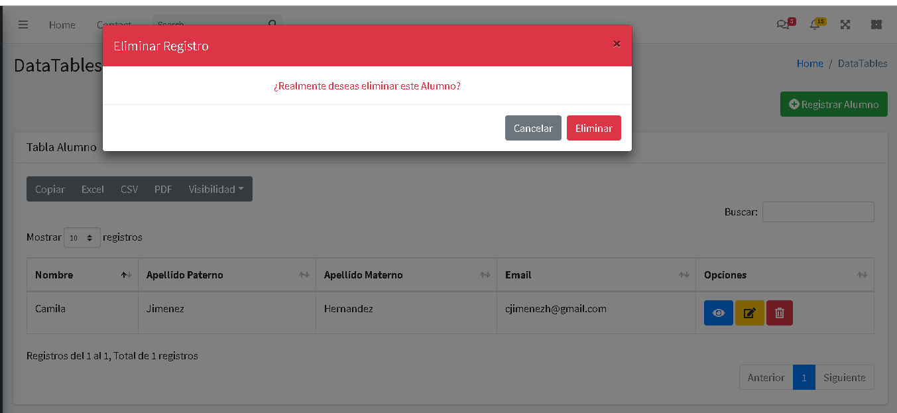

Figura 2.47 Modal eliminar registro alumno

Para poder registrar las escuelas se necesitó crear este CRUD donde se podrá guardar la información, editar y eliminar. Este CRUD tiene una tabla donde se puede visualizar los registros ya guardados en la base de datos (Figura 2.48).

Cada registro tiene tres botones, cada botón tiene una acción diferente, el primero botón visualiza (Figura 2.50), el Segundo botón edita (Figura 2.51) y el tercer botón elimina el registro (Figura 2.52).

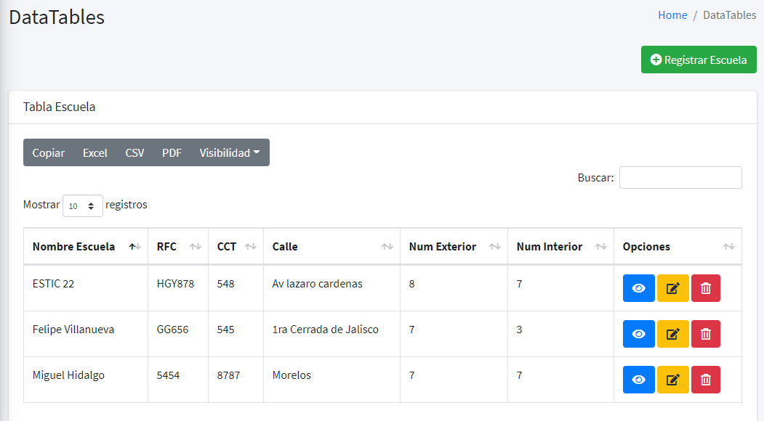

Figura 2.48 Visualización de las escuelas registradas.

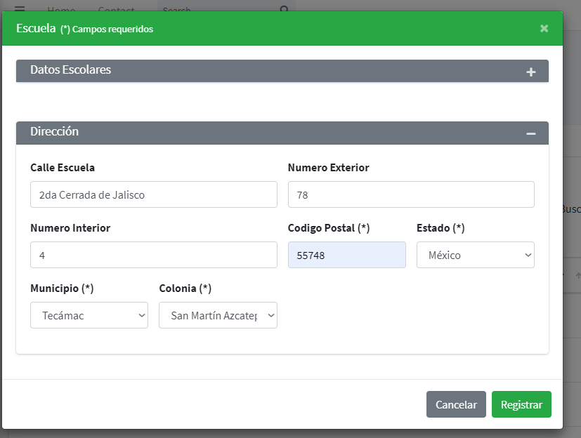

Figura 2.49 Modulo de registrar escuela

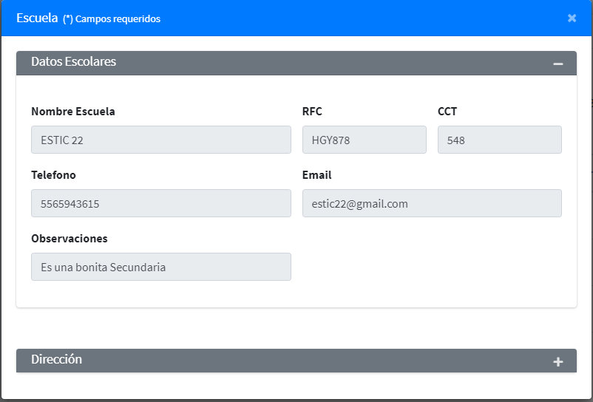

Figura 2.50 Modulo de visualizar Escuelas

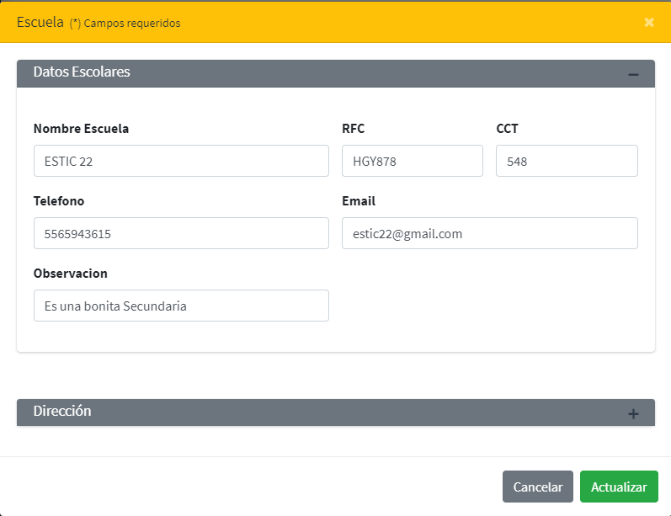

Figura 2.51 Modulo para editar Escuela

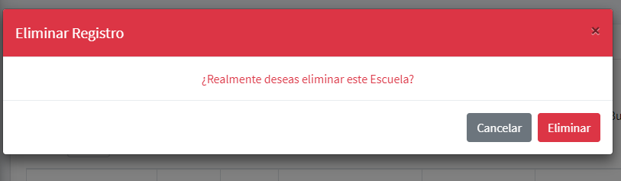

Figura 2.52 Modulo eliminar Escuela.

Para poder visualizar las tareas asignadas por los profesores se tuvo que hacer este CRUD, en este módulo se pueden ver las tareas que están asignadas (Figura 2.53), cada tarea tiene dos botones los cuales tienen dos acciones, el botón azul podrás ver el detalle de la tarea (Figura 2.54).

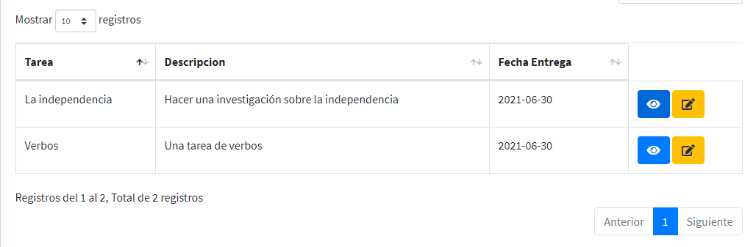

Figura 2.53 En este módulo se podrá visualizar las tareas asignadas.

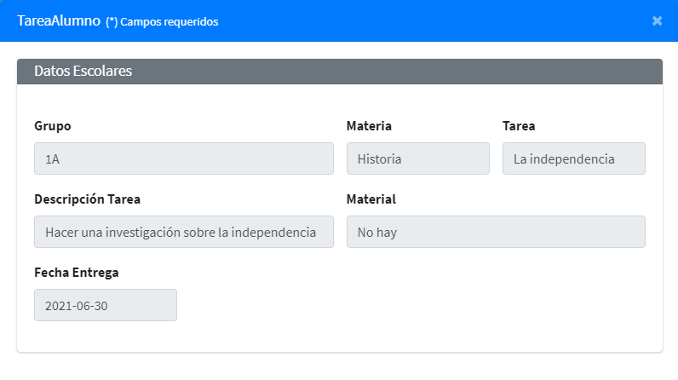

Figura 2.54 interfaz detalle tarea.

En el módulo de asignación de materias hacia los profesores se muestra el registro en donde se asigna los profesores su grupo correspondiente y sus materias a impartir, el CRUD funcional permite el registro de la asignación de materias (Figura 2.49), así como la consulta de los registrados (Figura 2.50), su actualización (Figura 2.51) y la eliminación según lo requiera (Figura 2.52).

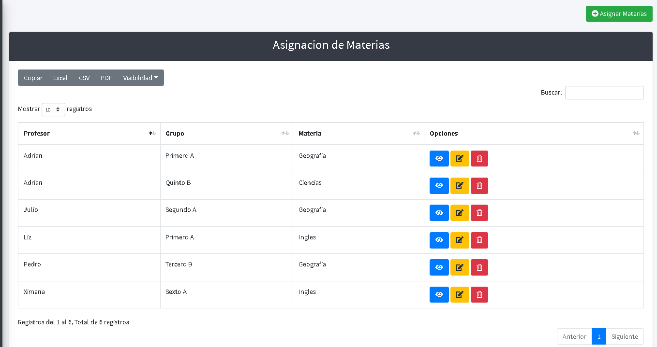

Figura 2.48 Visualizar registros, vista principal-Asignación de materias-

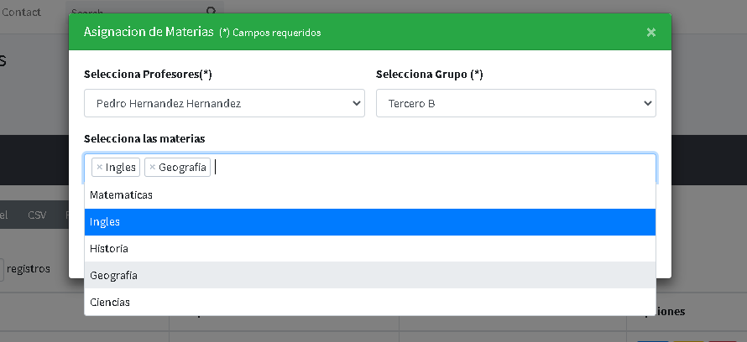

Figura 2.49 Modal registrar materias-profesores

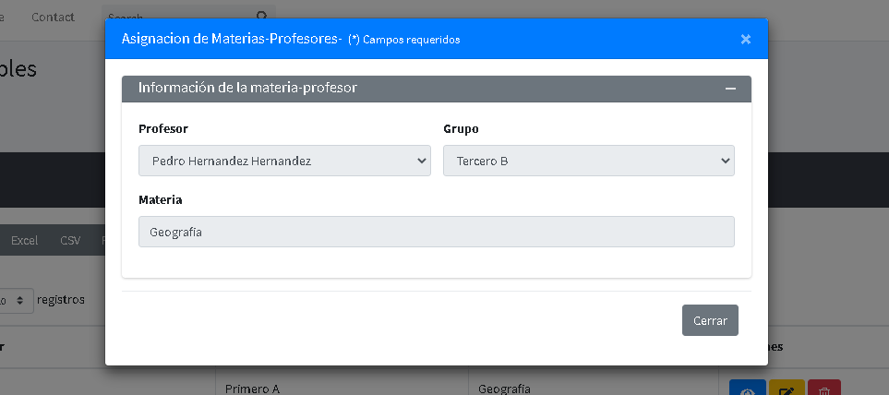

Figura 2.50 Modal Detalle materias-profesores

), ade 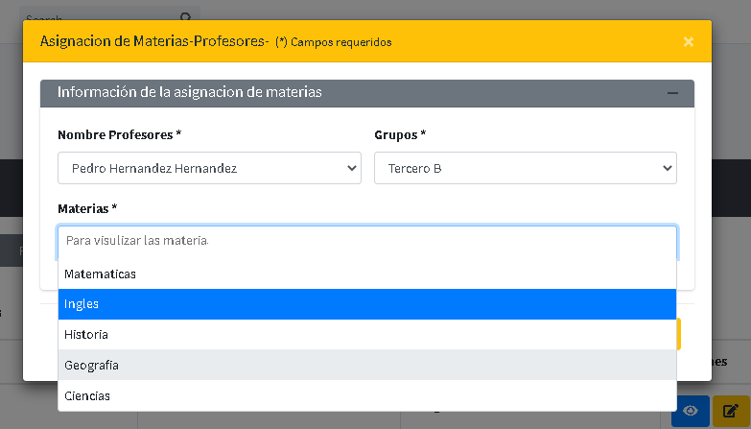

Figura 2.51 Modal actualizar materias-profesores

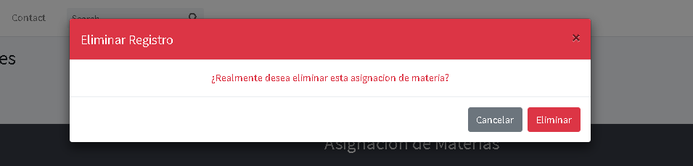

Figura 2.52 Modal eliminar registro materias-profesores

Para llevar el registro de los profesores, fue necesario crear un nuevo CRUD, el cual tiene las mismas funciones principales que los anteriores, e igual se solicita información personal, formación académica y usuario, y todo esta información se llena en el apartado de Registrar Profesor (Figura 2.53 y 2.54), una vez que se haya hecho un registro exitoso, se mostrara los registros de los profesores (Figura 2.55) al igual que los detalles de cada uno de estos de manera individual (Figura 2.56 y 2.57 ) y de la misma manera, se puede llevar la actualización de los datos que se muestran (Figura 2.58 y 2.59), o si es necesario la eliminación de algún registro (Figura2.60).

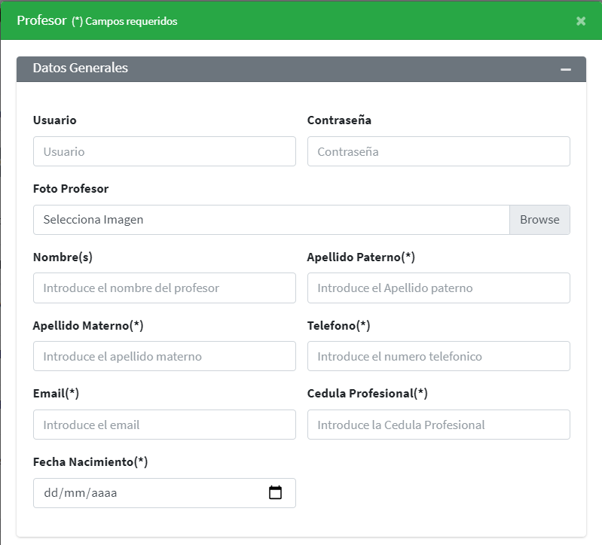

Figura 2.53 Modal Registrar Profesores.

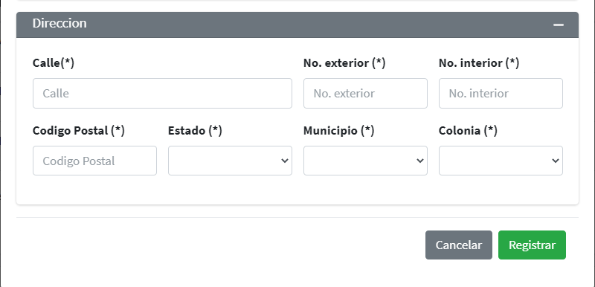

Figura 2.54 Modal Registrar Profesor.

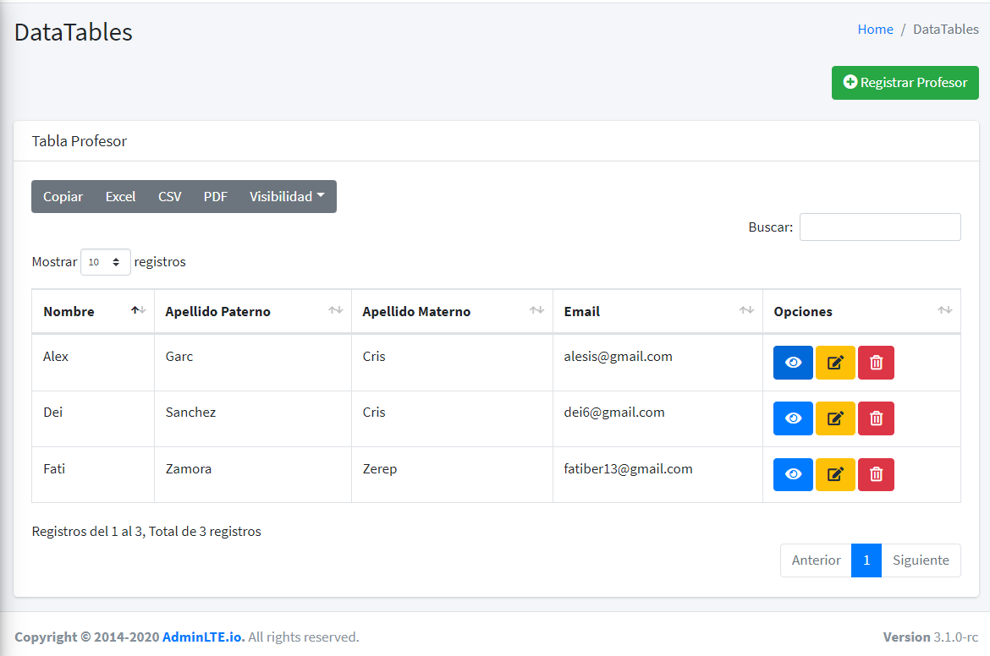

Figura 2.55 Visualización de todos los registros de profesores.

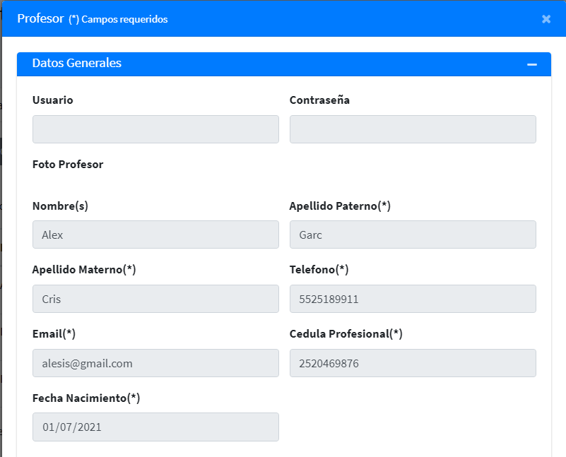

Figura 2.56 Modal Ver Detalles Profesor.

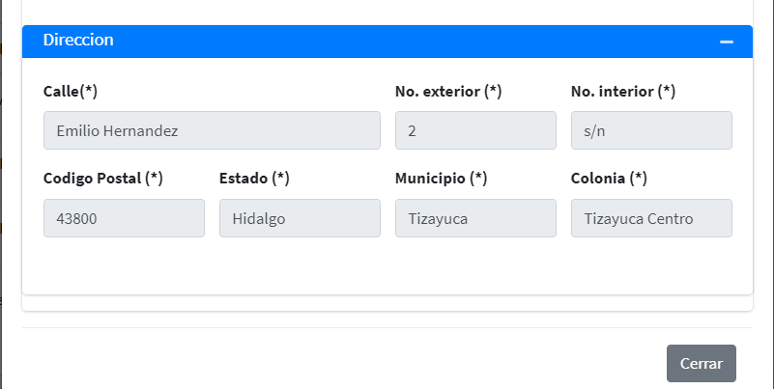

Figura 2.57 Modal Ver Detalle Profesor.

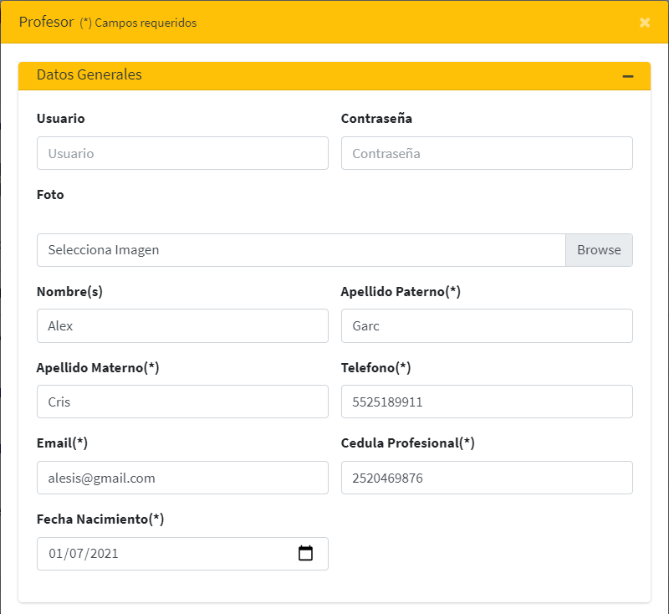

Figura 2.58 Modal Actualizar Profesor.

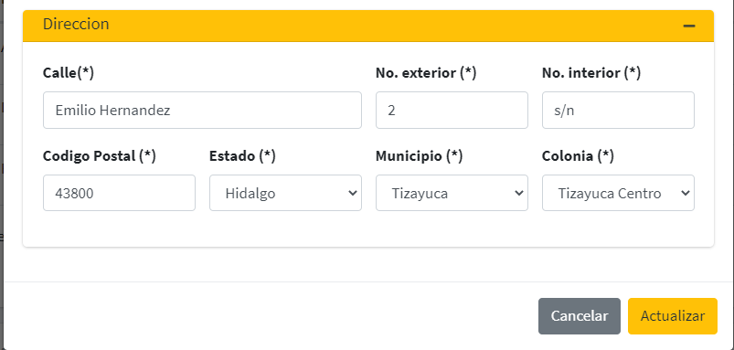

Figura 2.59 Modal Actualizar Profesor.

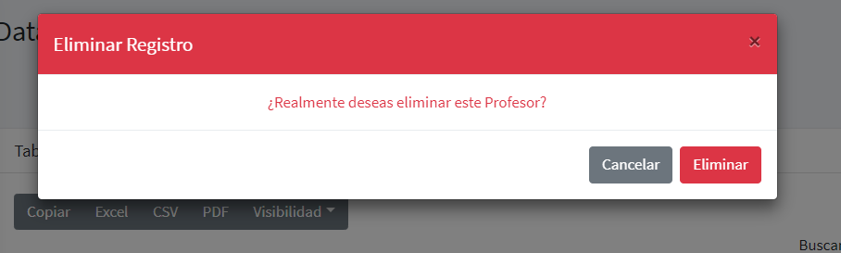

Figura 2.60 Modal Eliminar Registro Profesor.

Dado que este sistema es para automatizar todos los procesos posibles en la escuela, la entrega de tareas también sera por este medio, por lo tanto se creo un nuevo modulo para la asignación de tareas por parte de los profesores a alumnos, el cual es similar a los demás CRUD, tiene un modal para registrar la tarea en el cual se coloca el titulo de tarea, grupo y materia al que va dirigido, y se sube un archivo (Figura 2.61), y cuando se da el registro/asignación correcta, estas se visualizan de manera general (Figura 2.62), a su vez se pueden observar los detalles de manera individual (Figura 2.63), a su vez la actualización de los datos de estos registros(Figura 2.64), y en caso requerido la eliminación de los mismos(Figura 2.65).

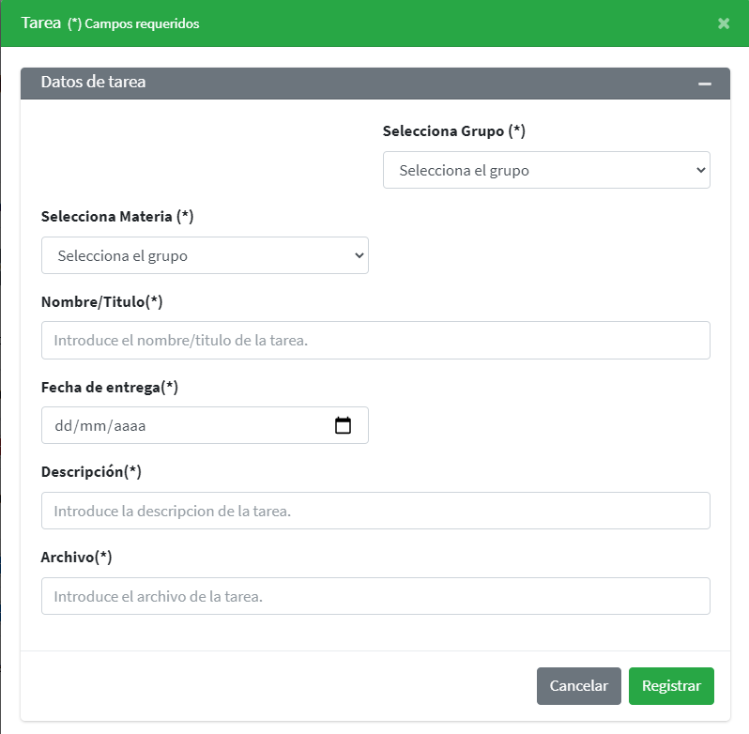

Figura 2.61 Modal Registrar Tarea

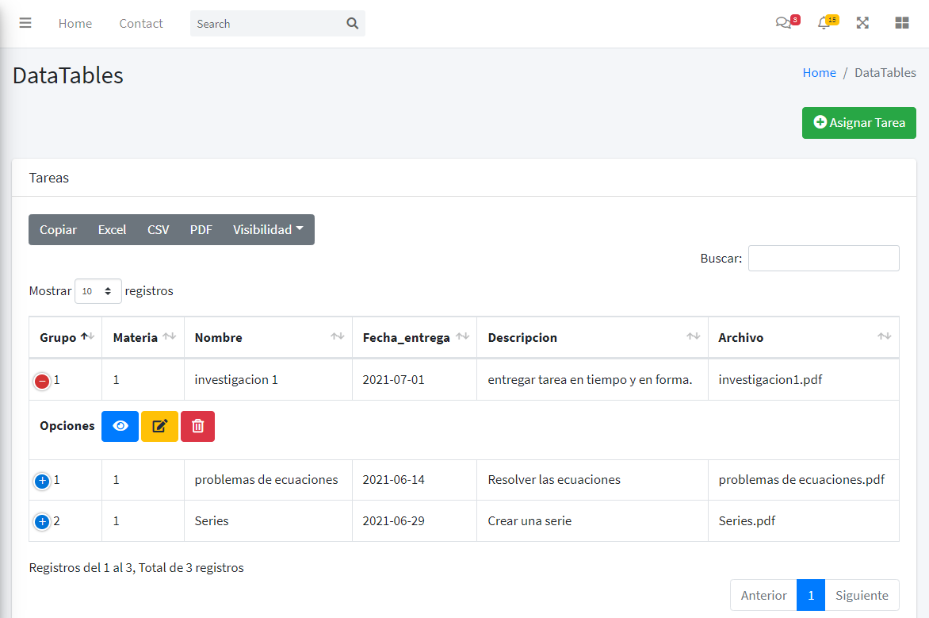

Figura 2.62 Visualización de todos los registros de tareas

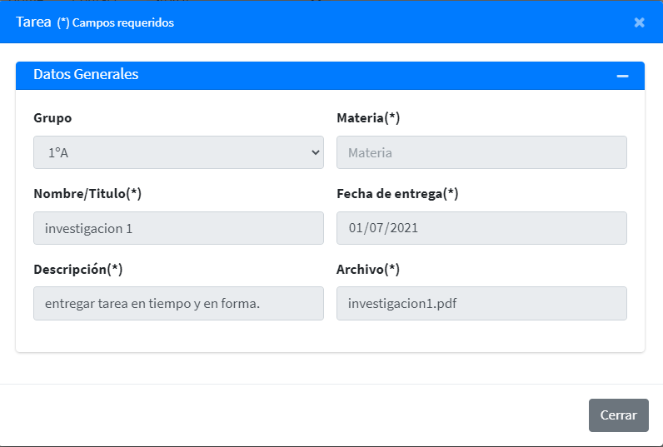

Figura 2.63 Modal Ver Detalle Tarea

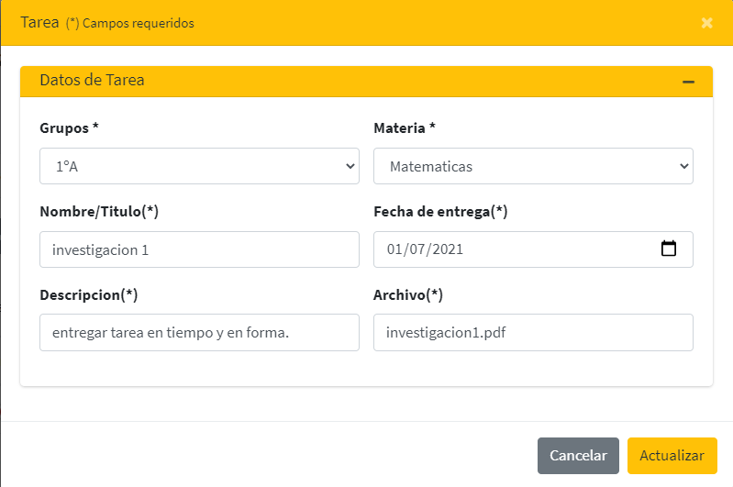

Figura 2.64 Modal Actualizar Tarea

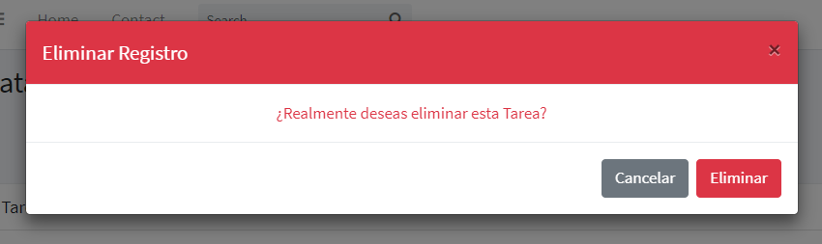

Figura 2.65 Modal Eliminar Tarea